Kulturní program restaurace Plznička v Brně:

Živé koncerty:

Program 2. 8. 2012
Homoguru

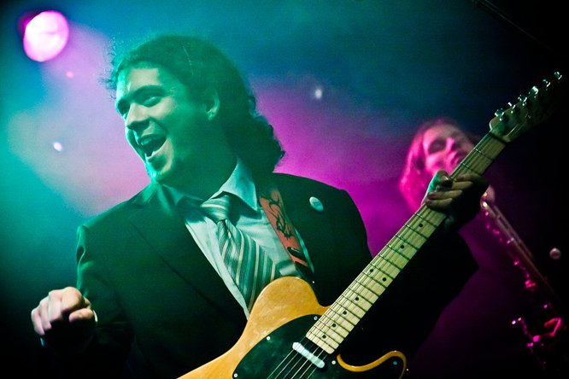
Homo a Guru. Homoguru. Tak, jak slovo homo plynule přechází do slova guru, tak i oni spojují. Homoguru spojují žánry. Vytváří sdělení a osazují je chytlavými popovými melodiemi. Spojuje všechny a všechno, protože rozdíly pro ně nejsou důležité. Radost i melancholie. Hudba je terapie. Léčí je i vás. Homo je cit a Guru je síla. Síla v citu? Silné city? Vše dohromady. Spojeno v jeden velký kruh. Homo a Guru. Homoguru.

Program 9. 8. 2012
Gentle Irony Trio

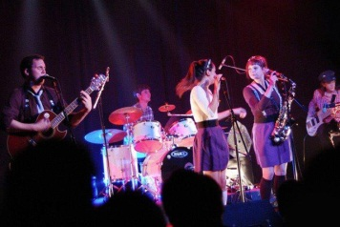
Kapela byla založena v roce 2010 studentem brněnské JAMU Tomášem Davidem. Hraje muziku na hranici stylů jazz, pop a funky. To je základ kapely Gentle Irony Trio s teoretickým Triem, ale s praktickým počtem šesti brněnských muzikantů. A to ve složení: zpěv/kytara: Tomáš David bicí: Jakub Vašica basa: Adam Černoch vokalistky: Lucie Schneiderová, Zuzana Němečková saxofony: Hana Kovaříková, Lucie Schneiderová.

Program 16. 8. 2012
Gazpačo

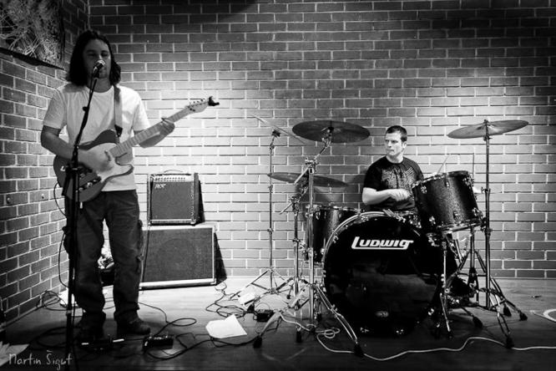
Nová rock, funky, blues kapela z Brna stvořená s členů kapel Nohamanahoru, Popnoise a Led Zeppelin revival se dá jen těžko zaškatulkovat do žánrů. Jak o sobě sami říkají „jsou brněnská volno žánrová trojice, která se nebojí ničeho, do hudby dává všechno, a když je na pódiu, tak nabídne divákům a posluchačům neopakovatelný hudební zážitek.“

Program 23. 8. 2012

Mañana
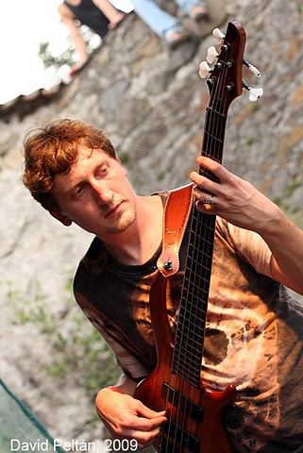
Mañana vznikla jako jazzrockový kvartet s pianem a kytarou, hrající jak jazzové standardy, tak skladby z jiných žánrů. Současná Mañana hraje převážně latinskoamerický jazz, ale i jazzové standardy a vlastní skladby. Kapelu tvoří zakládající členové Marek Stodůlka (piano) a Adam Havelka (baskytara) a rytmická sekce sestává ze dvou baterií bicích: Radek Veselý (perkuse) a Petr Mikšovič (bicí). Současnou frontmankou je zpěvačka Alena Ochrymčuková, jejímž přičiněním lze kapelu nejen poslouchat, ale lze se na ni i se zalíbením dívat.

Program 30. 8. 2012

Ha Ha r trio

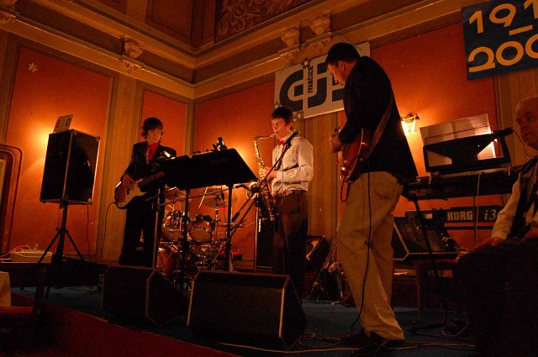
Jazz bluesové trio z Brna, které hraje ve složení saxofon, baskytara, kytara a občas svůj sound doplní o bubny. Proudu hudby, který vznikl v 19. století v New Yorku, dávají osobitý nádech plný rytmického cítění. Opakující se melodie a fráze jsou doplněny o jedinečnou improvizaci.

Přednášky

Program 12. 8. 2012

RNDr. Karel Wolf - ředitel cestovatelského festivalu KOLEM SVĚTA

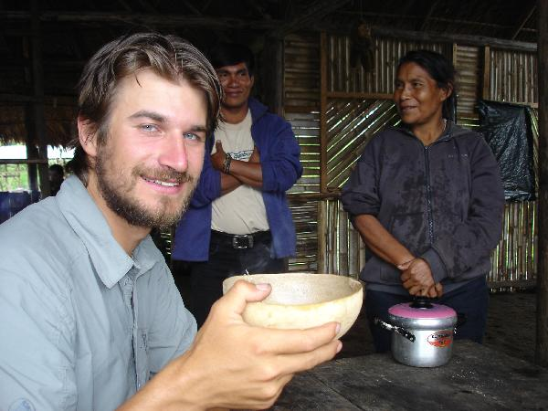
Poznávat, poznávat, poznávat! Toto sousloví patrně nejlépe charakterizuje muže, který stál u zrodu cestovatelského festivalu Kolem světa, Karla Wolfa. Festival se stal centrem dění pro všechny cestování chtivé, anebo o cestování snící nadšence. Je v podstatě spojkou pro všechny, kteří se kdy na nějakou dobrodružnou cestu vydali, případně cestování na vlastní pěst zvažují, anebo cestovat nemohou. Cestování mu přináší radost ze života, nový pohled na svět a hlavně jistou dávku dobrodružství.
www.kolemsveta.cz/

Fotografie a reportáže po návratu zpracuje do cestopisných článků či veřejných diashow a přednášek. První z přednášek, kterou si pro řetězec Plzniček připravil je na téma Etiopie - země mnoha tváří

Vernisáže

Projekt je připraven pro moderní a dynamický komplex restaurací Plzničky. Tyto si kladou za cíl představit svým návštěvníkům současné mladé umění. Svou pozornost tedy obracíme především na studenty, či čerstvé absolventy uměleckých škol. Rádi bychom návštěvníkům restaurací nabídly pohled na nové trendy v oblasti designu, užitého umění, ale také na volnou tvorbu.

Program 30. 8. 2012
Mančaft

– Aneta Bendáková, Martina Calajová, Michal Kukačka, Lucie Muchovičová, Marek Štim, Jiří Toman, Lucie Zelená
Mančaft je sdružení autorů, které se přirozeně zformovalo kolem Fakulty umění a designu UJEP v Ústí nad Labem a jehož pole působnosti se pohybuje od grafického designu a typografie přes fotografii či webdesign až po produktový design. Mančaft je sesterským projektem Move Gallery a písmolijny Sudetype.
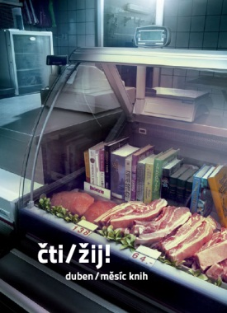
Sdružení autorů pokrývá široký záběr na poli designu z oblasti grafického designu, typografie, interiérového designu a fotografie.
Move Gallery je mobilním galerijním prostorem, který díky své formě putujícího „kontejneru“ umožňuje snadno a atraktivně komunikovat s širokou veřejností, a to i v galeriemi často opomíjeném kontextu malých obcí a regionu. Move Gallery má za cíl představovat výtvarné projekty a vize s hlubším kulturně-sociálním dopadem. Vystavenými pracemi budou plakáty představující vizuální styl tohoto volného sdružení a práce z oblasti grafického designu.

